上海健康医学院

《健康数据挖掘》
实验报告

院（系）: 医疗器械学院
课 程: 健康数据挖掘
专业班级：22级数据科学与大数据技术2班
学 号： B22040302020
学生姓名： 周雨晴
指导教师： 任和

实验六、

10.2 实验 数据理解
运行代码：
- import numpy as np
- import pandas as pd
- import seaborn as sns
- import matplotlib.pyplot as plt
- plt.rcParams['font.sans-serif'] = ['SimHei'] # 这两句作用为防止中文乱码
- plt.rcParams['axes.unicode_minus'] = False
- data = pd.read_csv("F:/AAAAAAAAAAAAAAAAAAAAA/Senior/subject/数据挖掘/实验八/LCIS.csv")
- data = data.sample(10000) # 抽取样例10000个
- data.reset_index(inplace=True) # 重置索引

结果截图：
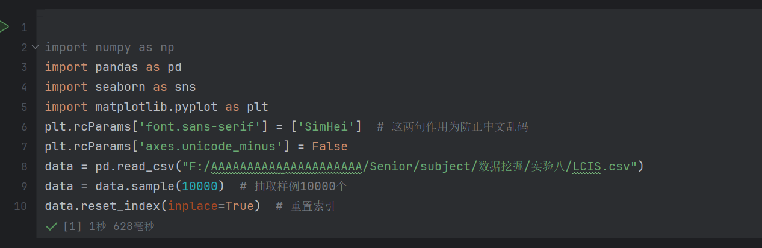

运行代码：

- sns.heatmap(data.isnull(), cmap="YlGnBu")
- plt.show()
- # 深颜色的横线就代表缺失值。因为数据中我们使用了isnull()方法，若判断为空，则值为1，否则为#0；从图中，我们可以看到，最后几个属性的缺失值最多，其他的几乎没有。
- # 优点：能够清楚看到哪些地方有缺失，缺失程度。

结果截图：
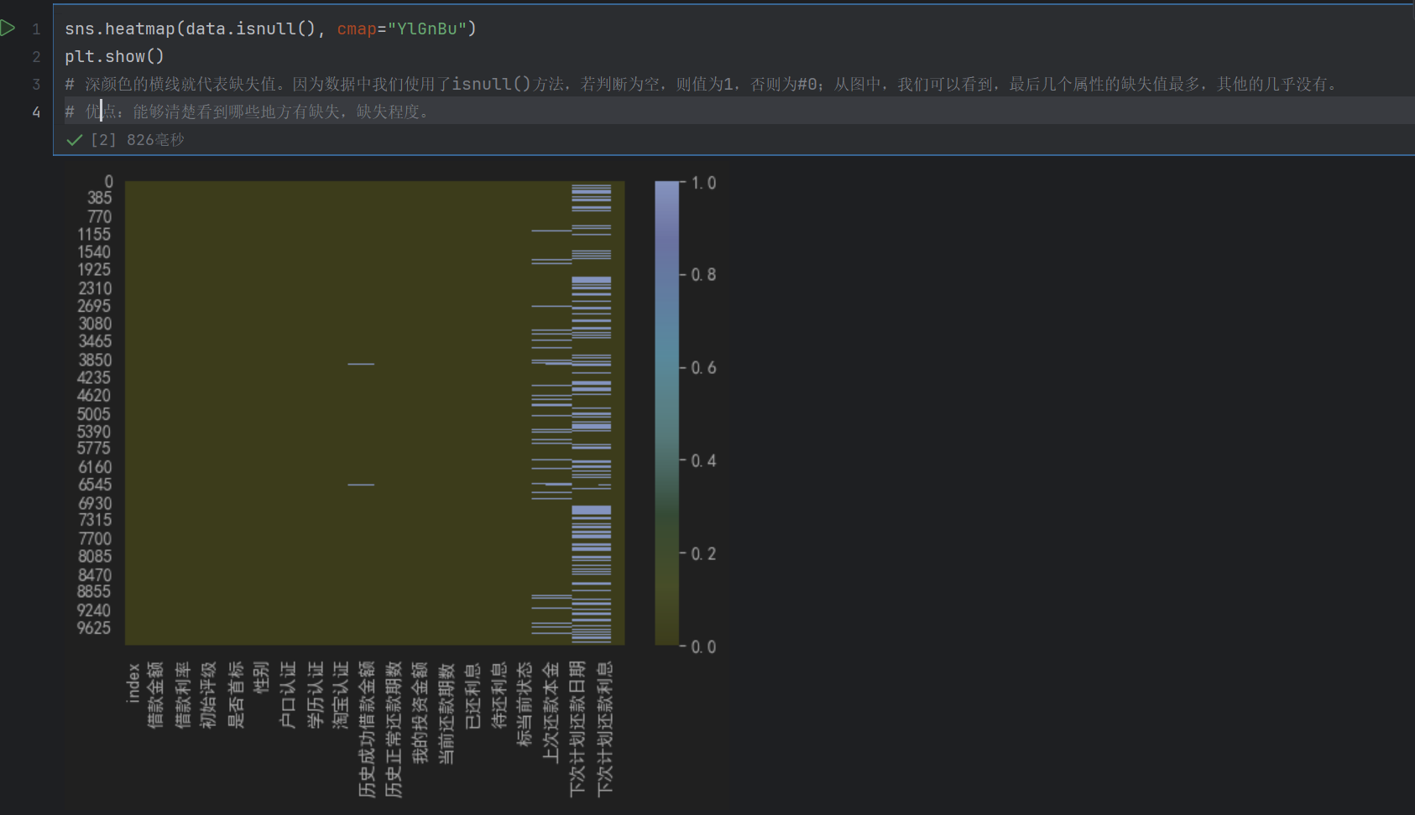

运行代码：
- # 使用apply()统计缺失率
- count_missing = data.apply(lambda x: '{}%'.format(round(100*sum(x.isnull())/len(x), 2)))
- print(count_missing)
- # 通过这样的方法，可以统计出每一个属性的缺失率。
- # 优点：百分比显示缺失率更加直观，对于缺失率高的属性，可以考虑删除。

结果截图：
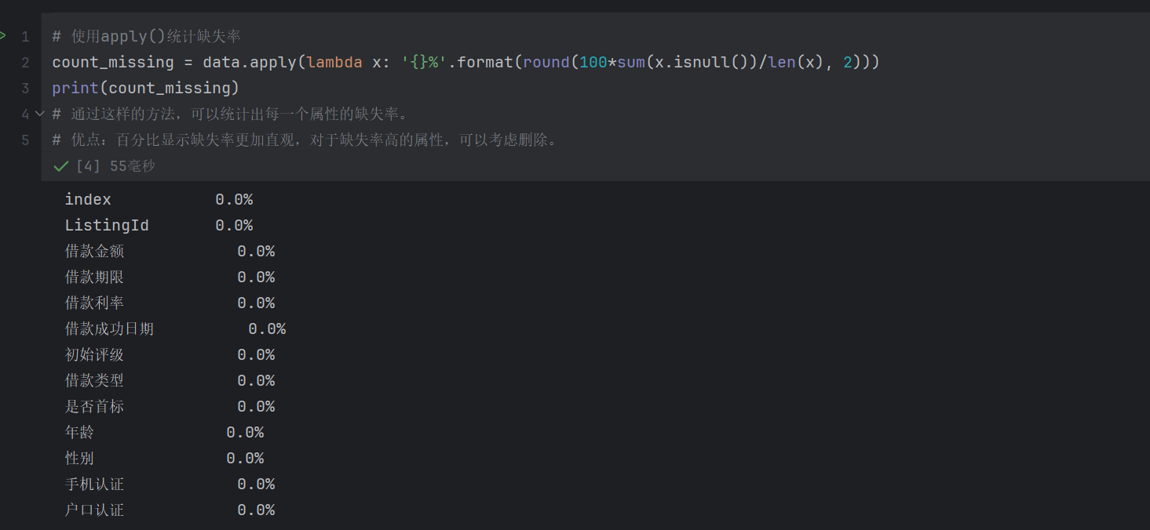

运行代码：
- # 缺失值处理
- # 单行数据删除
- data.dropna(inplace=True)

- # 该方法将存在缺失值的数据全部删除，这里省略axis=0，因为axis默认为0.
- # 整列属性删除
- data.dropna(inplace=True, axis=1)
- # 该方法将存在缺失值的属性删除

- data

结果截图：
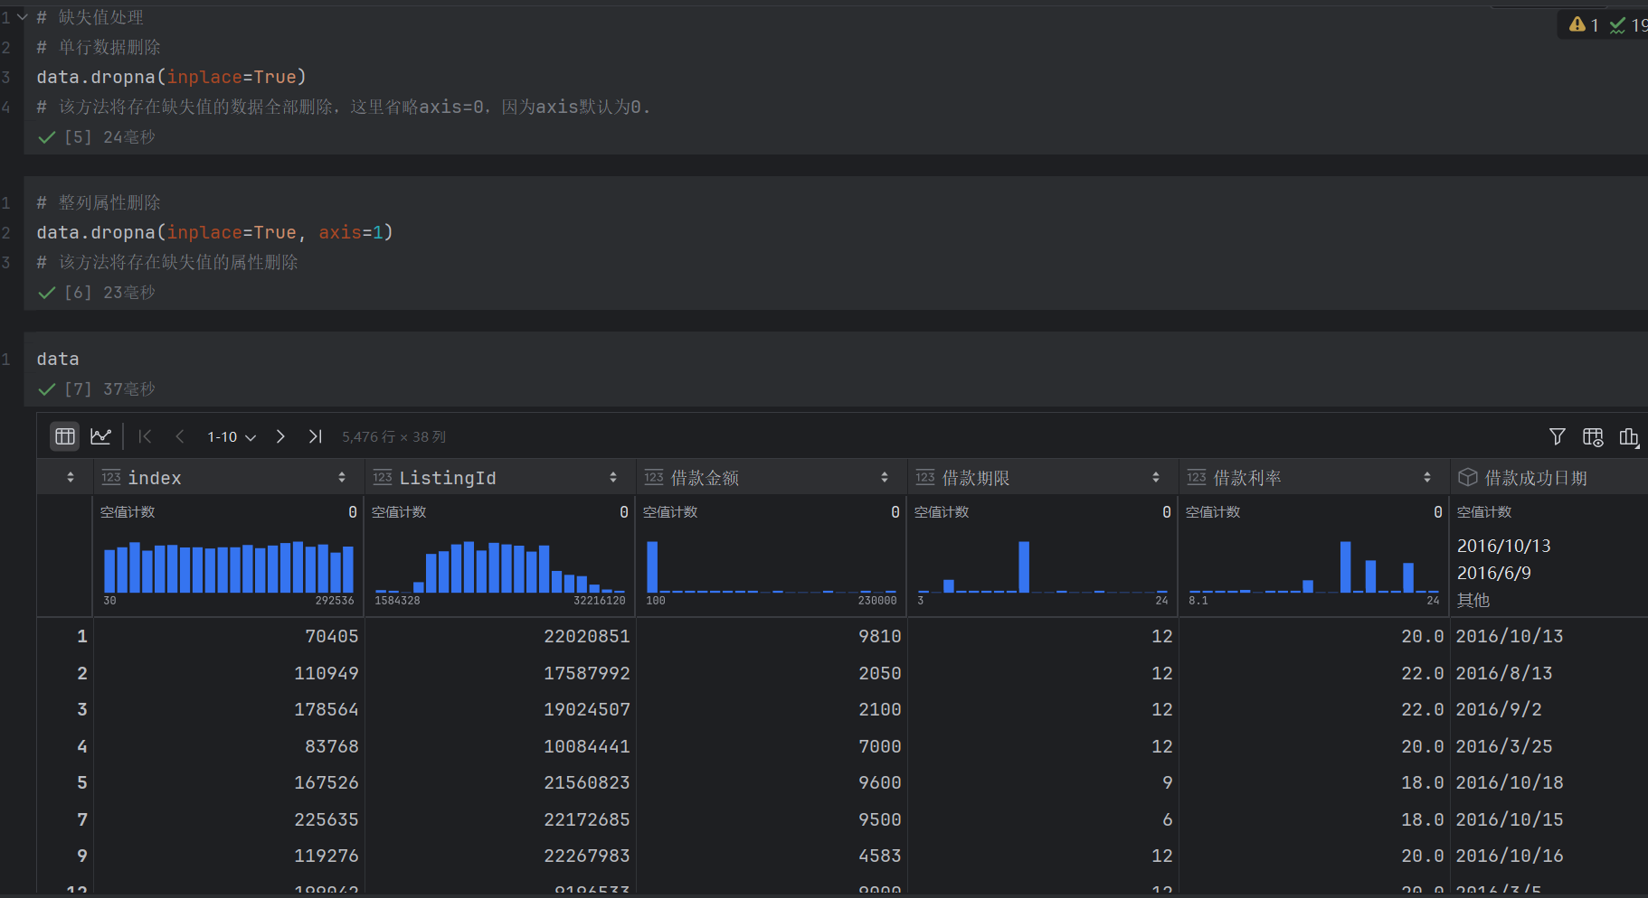

运行代码：

- # 异常检测
- # 均值标准差异常值检测
- # 此方法公式是：均值±2x标准差
- # 数值不在区间【均值-2x标准差，均值+2x标准差】的判定为异常值。
- datamean = data['下次计划还款利息'].mean()#均值
- datastd = data['下次计划还款利息'].std()#标准差
- topdata = datamean+2*datastd#上限
- bottomdata = datamean-2*datastd#下限
- countdata = data['下次计划还款利息'].between(left=bottomdata, right=topdata)
- # 统计异常值和非异常值数量
- print(countdata.value_counts())

结果截图：

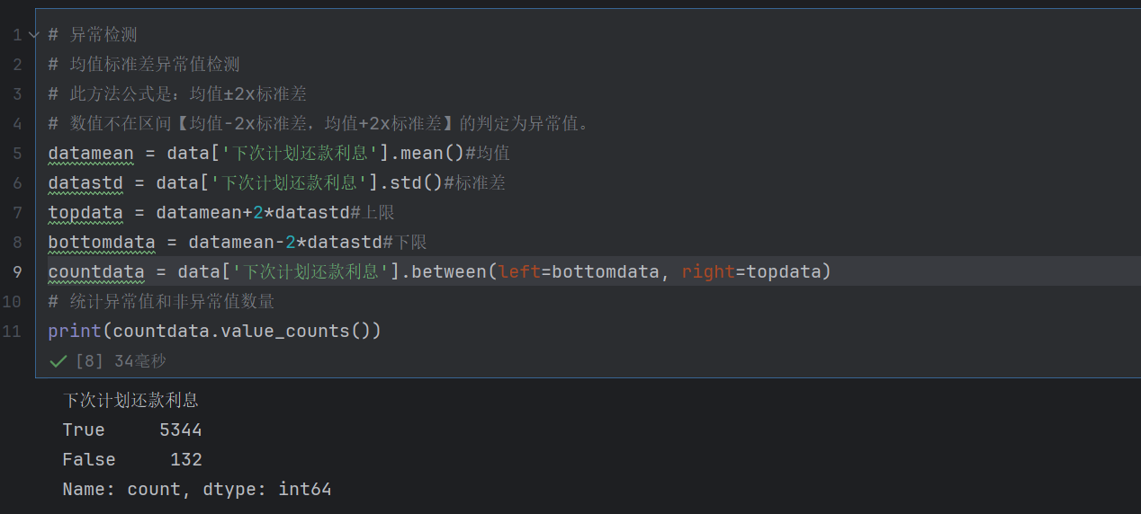

运行代码：

- # 上下四分位和中位差异常值检测
- # 此方法公式：上（下）四分位±1.5x中位差
- # 正常值区间位：【下四分位-1.5x中位差,上四分位+1.5x中位差】
- mediandata = data['下次计划还款利息'].quantile(0.75)-data['下次计划还款利息'].quantile(0.25)
- topdata = data['下次计划还款利息'].quantile(0.75)+1.5*mediandata
- bottomdata = data['下次计划还款利息'].quantile(0.25)-1.5*mediandata
- countdata = data['下次计划还款利息'].between(left=bottomdata, right=topdata)
- # 统计异常值和非异常值数量
- print(countdata.value_counts())

结果截图：
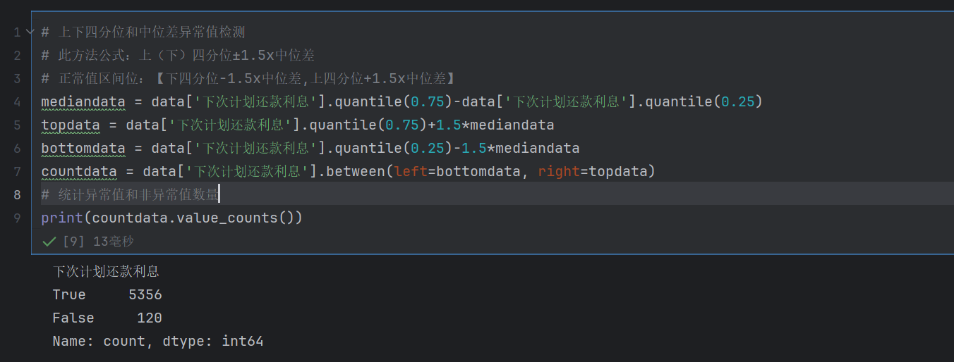

运行代码：
- # 异常值删除
- # 异常值删除操作需要两步，第一步是判断，第二步删除
- mediandata = data['下次计划还款利息'].quantile(0.75)-data['下次计划还款利息'].quantile(0.25)
- topdata = data['下次计划还款利息'].quantile(0.75)+1.5*mediandata
- bottomdata = data['下次计划还款利息'].quantile(0.25)-1.5*mediandata
- countdata = data['下次计划还款利息'].between(left=bottomdata, right=topdata)
- # 取出异常值索引
- index_list = data[countdata==False].index.tolist()
- data['下次计划还款利息'].drop(labels=index_list, inplace=True)
- data

结果截图：
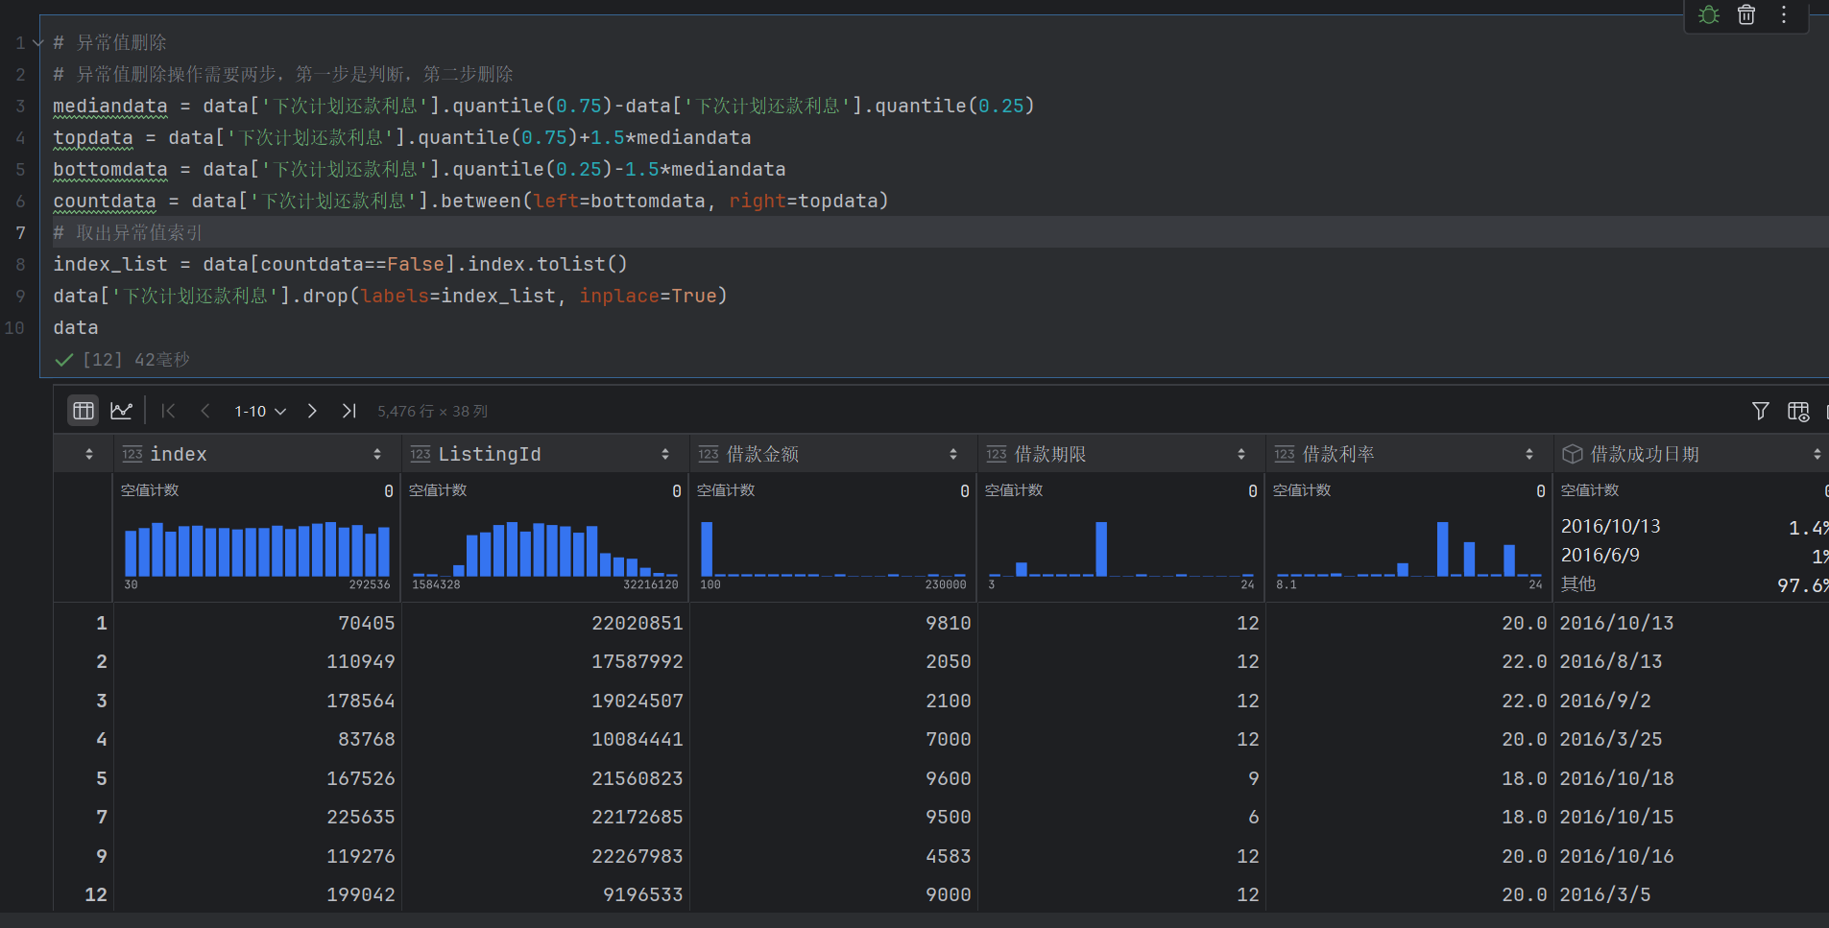

10.2 实验 聚类
运行代码：

- from sklearn.cluster import KMeans

- # 模型函数
- KMeans(
- # 聚类中心数量，默认为8
- n_clusters=8,

- # 初始化方式，默认为k-means++，可选‘random’，随机选择初始点，即k-means
- init='k-means++',

- # k-means算法会随机运行n_init次，最终的结果将是最好的一个聚类结果，默认10
- n_init=10,

- # 算法运行的最大迭代次数，默认300
- max_iter=300,

- # 容忍的最小误差，当误差小于tol就会退出迭代（算法中会依赖数据本身），默认为0.0001
- tol=0.0001,

- # 是否输出详细信息，默认为0
- verbose=0,

- # 用于随机产生中心的随机序列
- random_state=None,

- # 是否直接在原矩阵上进行计算
- copy_x=True,

- # 可选的K-means距离计算算法， 可选{"auto", "full" or "elkan",default="auto"}
- # full为欧式距离，elkan为使用三角不等式，效率更高，但不支持稀疏矩阵，当为稀疏矩阵时，auto使用full，否则使用elkan
- algorithm='auto',
- )

结果截图：
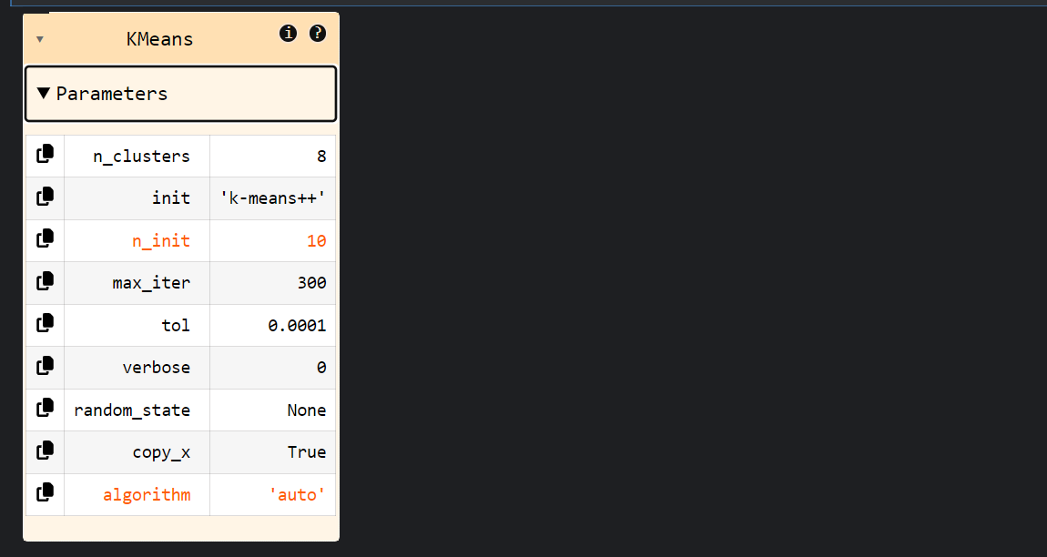

#常用模型方法
#fit(X)——对数据X进行聚类
#predict(X)——对新数据X进行类别的预测
#cluster_centers_——获取聚类中心
#labels_——获取训练数据所属的类别，比设置的聚类中心个数少1
#inertia_——获取每个点到聚类中心的距离和
#fit_predict(X)——先对X进行训练并预测X中每个实例的类，等于先调用fit(X)后调用predict(X)，返回X的每个类
#transform(X)——将X进行转换，转换为K列的矩阵，其中每行为一个实例，每个实例包含K个数值（K为传入的类数量），第i列为这个实例到第K个聚类中心的距离
#fit_transform(X)——先进行fit之后进行transform
#score(X)——输入样本（这里的样本不是训练样本，而是其他传入的测试样本）到他们的类中心距离和，然后取负数

运行代码：

- from sklearn.datasets import make_blobs
- # 生成模拟的二维数据, X.shape——>(100, 2)
- X, y = make_blobs(random_state=1)

- # 设置为三个聚类中心
- Kmeans = KMeans(n_clusters=3)
- # 训练模型
- Kmeans.fit(X)

结果截图：
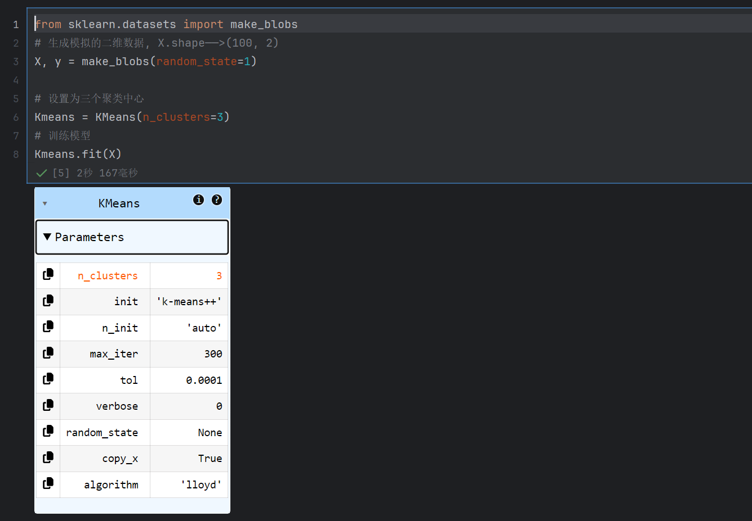

运行代码：

- Kmeans.cluster_centers_

- Kmeans.labels_

结果截图：
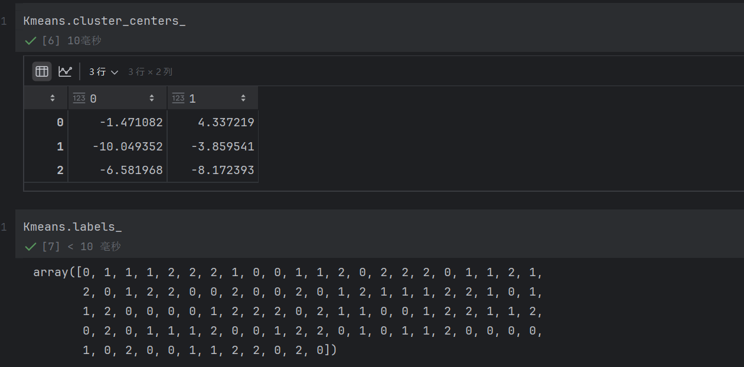

运行代码：
- #mini batch k-means算法
- from sklearn.cluster import MiniBatchKMeans

- MiniBatchKMeans(
- n_clusters=8,

- init='k-means++',
- max_iter=100,

- # 每次采用数据集的大小
- batch_size=100,
- verbose=0,

- # 计算训练样本的类
- compute_labels=True,
- random_state=None,
- tol=0.0,

- # 多少次迭代中质心没有变化，算法终止，默认10次
- max_no_improvement=10,

- # 用来候选质心的样本数据集大小，默认为batch_size的三倍
- init_size=None,

- # 用不同的初始化质心运行算法的次数。
- # 这里和KMeans类意义稍有不同，KMeans类里的n_init是从相同训练集数据中随机初始化质心。
- # 而MiniBatchKMeans类的n_init则是每次用不一样的采样数据集来跑不同的初始化质心运行。默认为3。
- n_init=3,

- # 某个类别质心被重新赋值的最大次数比例，为了控制算法的运行复杂度。分母为样本总数。如果取值较高的话算法收敛时间可能会增加，尤其是那些暂时拥有样本数较少的质心。默认是0.01。
- reassignment_ratio=0.01,
- )

结果截图：
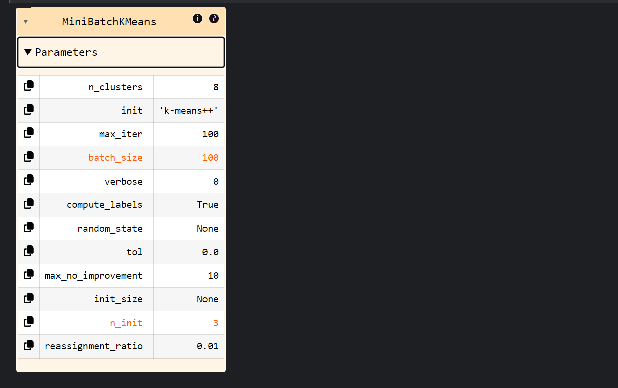

运行代码：

- # 设置为三个聚类中心
- MiniBatchKMeans = MiniBatchKMeans(n_clusters=3)
- # 训练模型
- MiniBatchKMeans.fit(X)

结果截图：
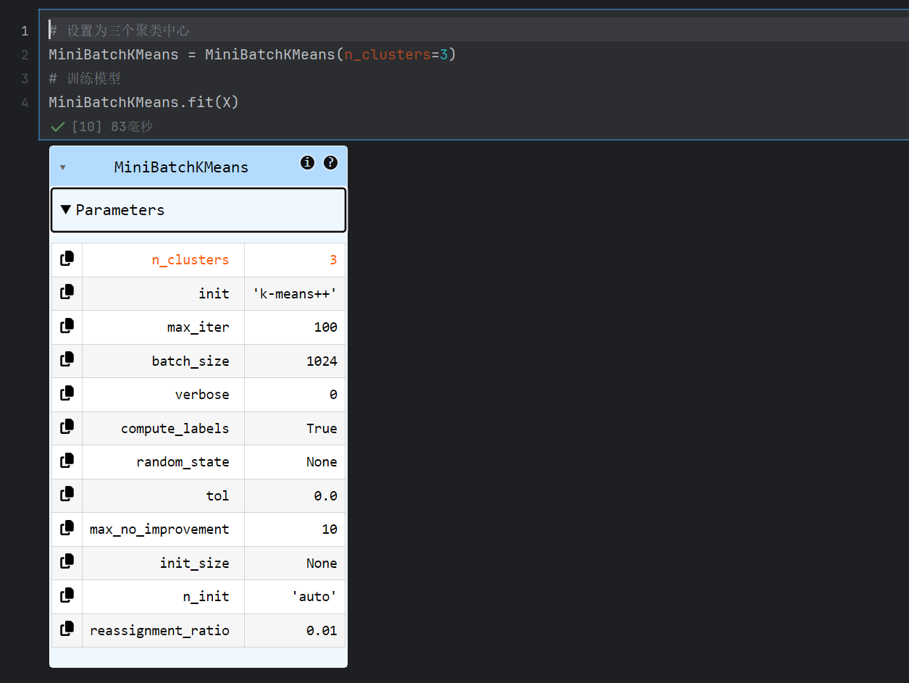

运行代码：
- MiniBatchKMeans.cluster_centers_

结果截图：
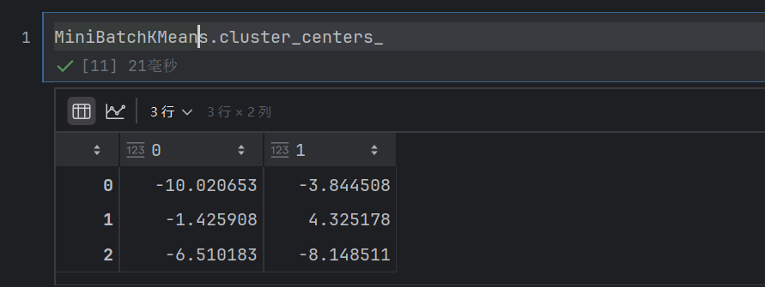

运行代码：

- #层次聚类算法
- from sklearn.cluster import AgglomerativeClustering

- AgglomerativeClustering(
- # 聚类中心的数量，默认为2
- n_clusters=2,

- # 用于计算距离。可以为：'euclidean'，'l1'，'l2'，'manhattan'，'cosine'，'precomputed'等
- # 如果linkage='ward'，则metric必须为'euclidean'
- metric='euclidean', # 这里将affinity改为了metric

- # 用于缓存输出的结果，默认为不缓存
- memory=None,
- connectivity=None,

- # 通常当训练了n_clusters后，训练过程就会停止，但是如果compute_full_tree=True，则会继续训练从而生成一颗完整的树
- compute_full_tree='auto',

- # 计算两个簇之间的距离的方式，可选{'ward', 'complete', 'average', 'single'}
- # 'ward'：挑选两个簇来合并，使得所有簇中的方差增加最小
- # 'complete'：将簇中点之间最大距离最小的两个簇合并
- # 'average'：将簇中所有点之间平均距离最小的两个簇合并
- # 'single'：将簇中点之间最小距离最小的两个簇合并
- linkage='ward',

- # 链接距离阈值，在该阈值以上，簇将不会合并
- # 如果不为None，那么n_clusters必须是None，而且compute_full_tree必须为True
- distance_threshold=None,

- # 计算簇之间的距离，可使树状图可视化
- compute_distances=False,
- )

结果截图：
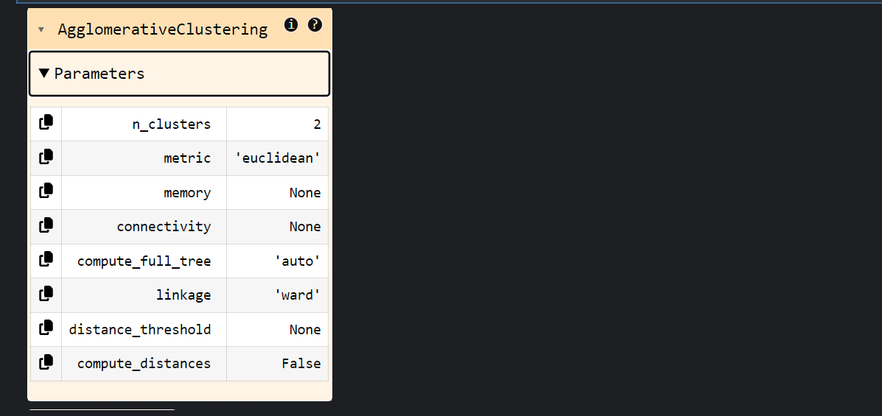

#fit(X)——对数据X进行聚类
#labels_——获取训练数据所属的类别，比设置的聚类中心个数少1
#n_leaves_——层次树中的叶子数
#children_——一个大小为[n_samples-1,2]的数组，给出了每个非叶结点中的子节点数量
#fit_predict(X)——先对X进行训练并预测X中每个实例的类，等于先调用fit(X)后调用predict(X)，返回X的每个类，该模型不能对新的数据点进行预测
#n_components_——一个整数，给出了连接图中的连通分量的估计

运行代码：

- #fit(X)——对数据X进行聚类
- #labels_——获取训练数据所属的类别，比设置的聚类中心个数少1
- #n_leaves_——层次树中的叶子数
- #children_——一个大小为[n_samples-1,2]的数组，给出了每个非叶结点中的子节点数量
- #fit_predict(X)——先对X进行训练并预测X中每个实例的类，等于先调用fit(X)后调用predict(X)，返回X的每个类，该模型不能对新的数据点进行预测
- #n_components_——一个整数，给出了连接图中的连通分量的估计

- from sklearn.cluster import AgglomerativeClustering
- from sklearn.datasets import make_blobs

- X, y = make_blobs(random_state=1)
- agg = AgglomerativeClustering(n_clusters=3)
- agg.fit_predict(X)

结果截图：
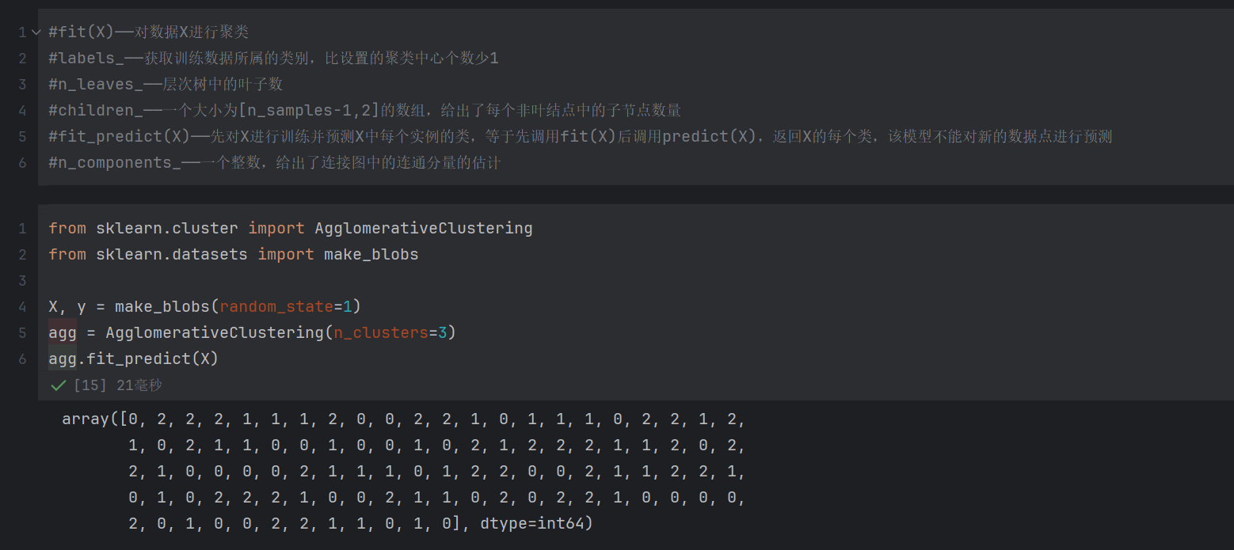

运行代码：

- agg.children_

结果截图：
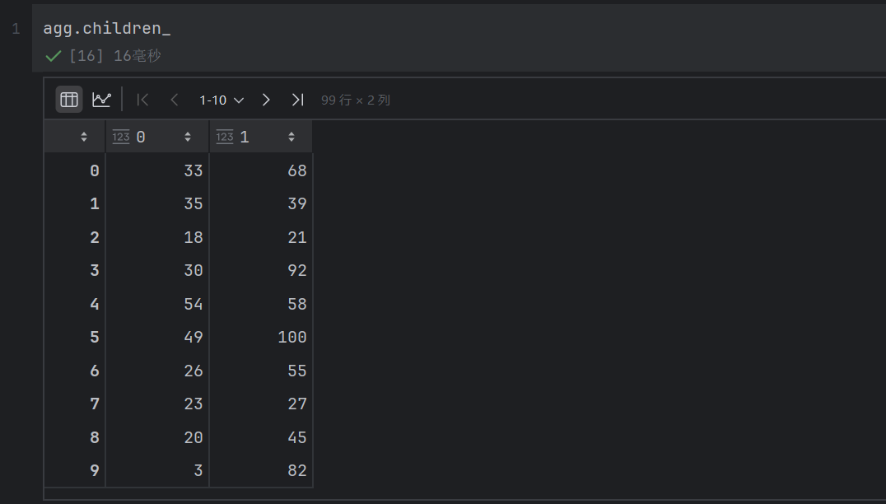
运行代码：

- # 从SciPy中导入dendrogram函数和ward聚类函数
- from scipy.cluster.hierarchy import dendrogram, ward
- import matplotlib.pyplot as plt
- X, y = make_blobs(random_state=0, n_samples=12)

- # 将ward聚类应用于数据数组X
- # SciPy的ward函数返回一个数组，指定执行凝聚聚类时跨越的距离
- linkage_array = ward(X)

- # 现在为包含簇之间距离的linkage_array绘制树状图
- dendrogram(linkage_array)

- # 在树中标记划分成两个簇或三个簇的位置
- ax = plt.gca()
- bounds = ax.get_xbound()
- ax.plot(bounds, [7.25, 7.25], '--', c='k')
- ax.plot(bounds, [4, 4], '--', c='k')

- ax.text(bounds[1], 7.25, ' two clusters', va='center', fontdict={'size': 15})
- ax.text(bounds[1], 4, ' three clusters', va='center', fontdict={'size': 15})
- plt.xlabel("Sample index")
- plt.ylabel("Cluster distance")

结果截图：
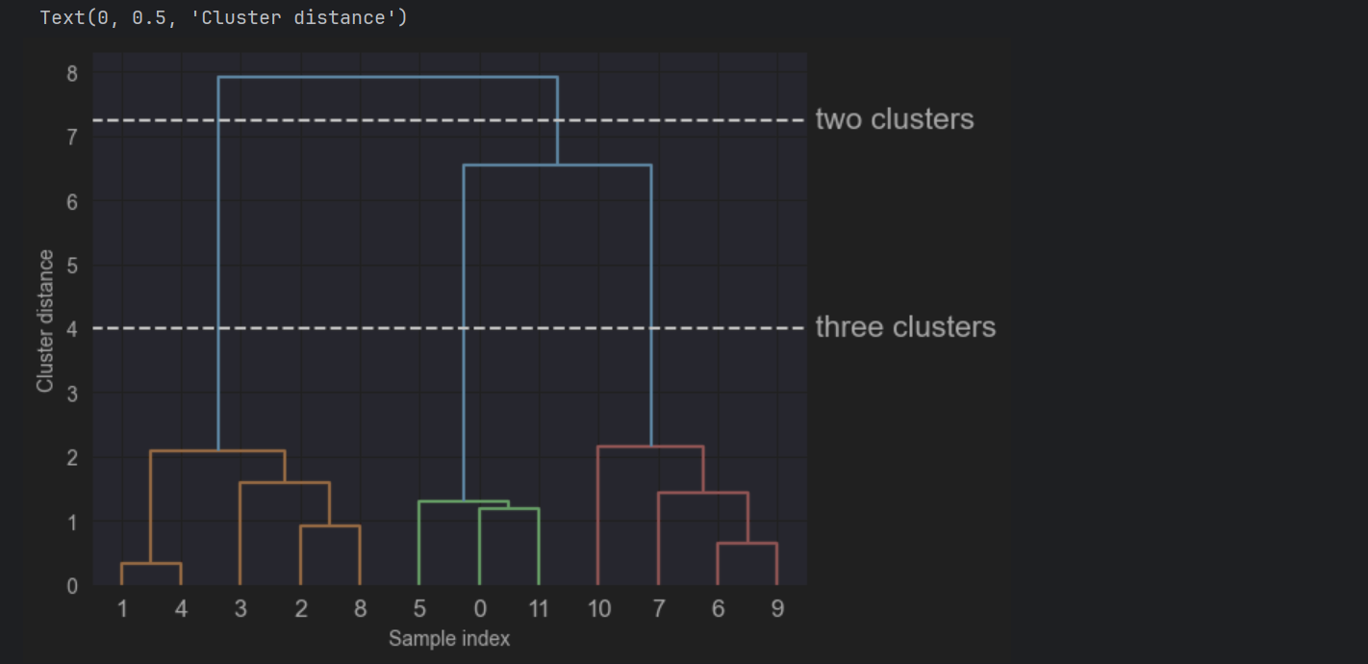
运行代码：

- from sklearn.cluster import DBSCAN

- DBSCAN(

- # 数据点的邻域距离阈值（半径）
- eps=0.5,

- # 数据点半径为eps的邻域中数据点个数的最小个数
- min_samples=5,

- # 可使用'euclidean', 'manhattan','chebyshev', 'minkowski”'
- metric='euclidean',
- metric_params=None,

- # 最近邻搜索算法, 可选'auto', 'ball_tree', 'kd_tree', 'brute'
- # 'brute'是使用蛮力搜索，一般使用'auto'即可，会自动拟合最好的最优算法
- # 如果数据量很大或者特征也很多，用'auto'建树时间可能会很长，效率不高，建议选择KD树实现'kd_tree'
- # 如果发现‘kd_tree’速度比较慢或者已经知道样本分布不是很均匀时，可以尝试用‘ball_tree’
- # 如果输入样本是稀疏的，无论你选择哪个算法最后实际运行的都是‘brute’。
- algorithm='auto',

- # 使用KD树或者球树时， 停止建子树的叶子节点数量的阈值
- # 这个值越小，则生成的KD树或者球树就越大，层数越深，建树时间越长，反之，则生成的KD树或者球树会小，层数较浅，建树时间较短
- # 这个值一般只影响算法的运行速度和使用内存大小，因此一般情况下可以不管它。
- leaf_size=30,
- p=None,
- n_jobs=None,
- )

结果截图：
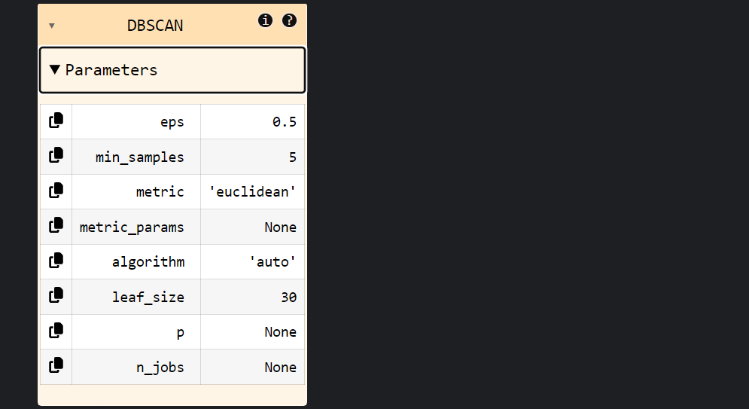

运行代码：

- import numpy as np
- from matplotlib import pyplot as plt
- from scipy.cluster.hierarchy import dendrogram, linkage

- state = np.random.RandomState(99) #设置随机状态
- a = state.multivariate_normal([10, 10], [[1, 3], [3, 11]], size=7) #生成多元正态变量
- b = state.multivariate_normal([-10, -10], [[1, 3], [3, 11]], size=8)
- data = np.concatenate((a, b)) #把数据进行拼接
- data

结果截图：
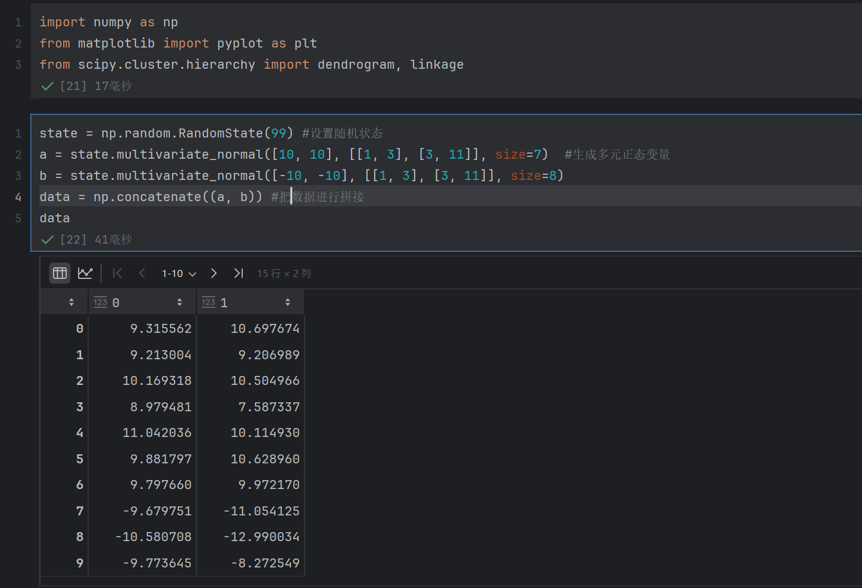
运行代码：

- fig, ax = plt.subplots(figsize=(8,8)) #设置图片大小
- ax.set_aspect('equal') #把两坐标轴的比例设为相等
- plt.scatter(data[:,0], data[:,1])
- plt.ylim([-30,30]) #设置Y轴数值范围
- plt.xlim([-30,30])
- plt.show()

结果截图：
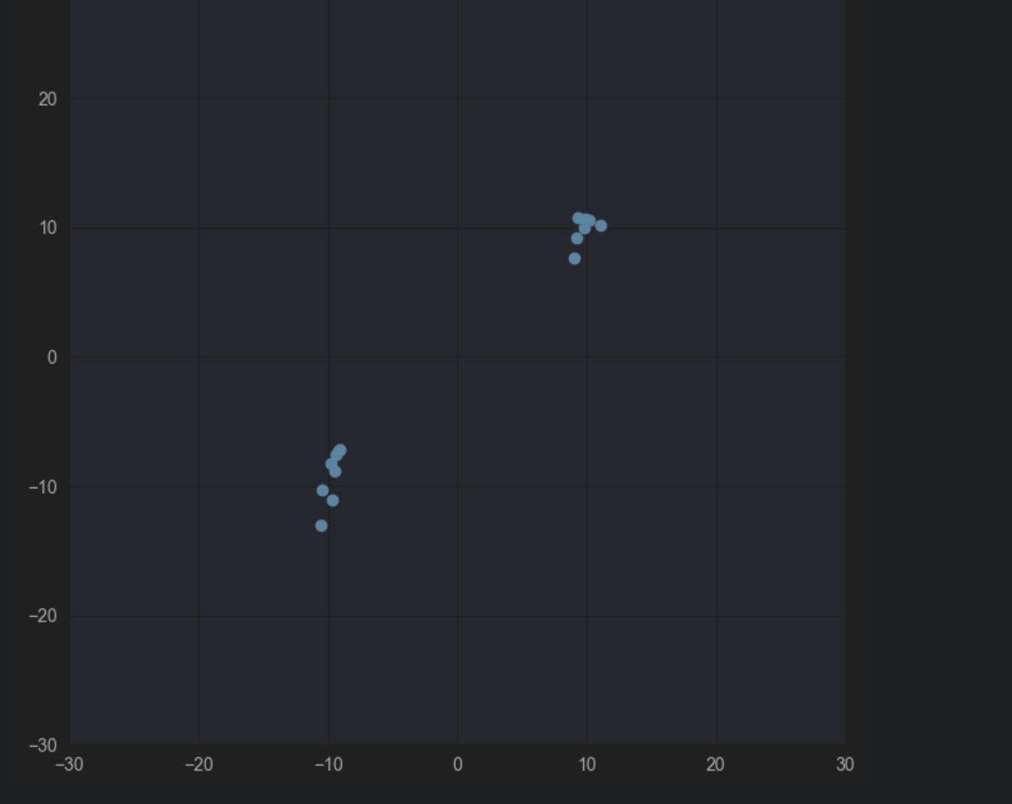
运行代码：

- z = linkage(data, "average") #用average算法，即类平均法
- fig, ax = plt.subplots(figsize=(8,8))
- dendrogram(z, leaf_font_size=14) #画图
- plt.title("Hierachial Clustering Dendrogram")
- plt.xlabel("Cluster label")
- plt.ylabel("Distance")
- plt.axhline(y=10) #画一条分类线
- plt.show()

结果截图：
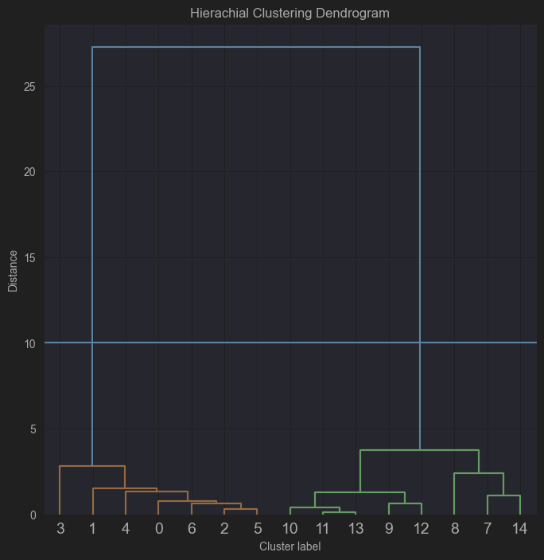
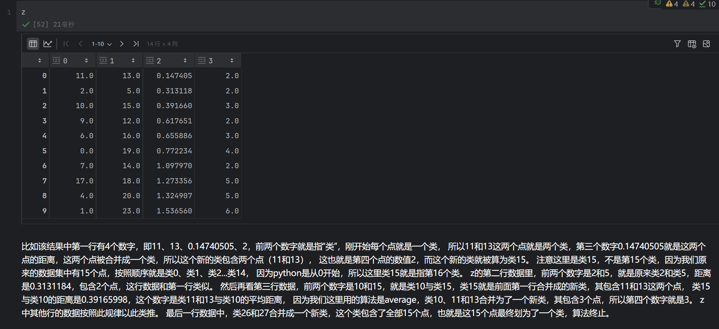
运行代码：

- #kmeans 内核算法解析
- import numpy as np # 用于数值计算和数组操作
- import matplotlib.pyplot as plt # 用于可视化聚类结果
- import math # 数学工具（代码中未直接使用）
- import random # 随机数工具（代码中未直接使用）
- from sklearn import datasets, cluster # 导入数据集和聚类工具（仅用了数据集）

- # kmeans聚类
- class MyKmeans:
- # k是聚类数，n是迭代次数
- def __init__(self, k, n=20):
- self.k = k # 聚类数量（需用户指定）
- self.n = n # 最大迭代次数（默认20次）

- def fit(self, x, centers=None):
- # 步骤1：初始化聚类中心
- if centers is None: # 如果未指定初始中心，则随机选择k个样本作为初始中心
- idx = np.random.randint(low=0, high=len(x), size=self.k) # 随机生成k个索引
- centers = x[idx] # 根据索引从样本中选择初始中心

- inters = 0 # 迭代计数器
- while inters < self.n: # 控制最大迭代次数
- # 步骤2：创建空字典，存储每个聚类的样本（key为聚类索引，value为样本列表）
- points_set = {key: [] for key in range(self.k)}

- # 遍历所有样本，分配到最近的聚类中心
- for p in x:
- # 计算样本p到每个聚类中心的欧氏距离（L2距离）
- # 公式：distance = sqrt( (x1-y1)² + (x2-y2)² + ... + (xn-yn)² )
- distances = np.sum((centers - p) **2, axis=1)** 0.5
- # 找到距离最小的聚类中心索引
- nearest_index = np.argmin(distances)
- # 将样本p加入对应聚类的列表
- points_set[nearest_index].append(p)

- # 步骤3：更新聚类中心（每个聚类的新中心 = 该聚类所有样本的平均值）
- for i_k in range(self.k):
- # 避免空聚类（如果某聚类无样本，跳过更新，否则会报错）
- if len(points_set[i_k]) > 0:
- centers[i_k] = sum(points_set[i_k]) / len(points_set[i_k])

- inters += 1 # 迭代次数+1

- # 返回最终的聚类结果（每个聚类的样本）和最终的聚类中心
- return points_set, centers

- iris = datasets.load_iris() # 加载鸢尾花数据集
- gt = iris['target'] # 真实标签（用于参考，代码中未直接使用）
- data = iris.data[:, :2] # 取前2个特征（方便2D可视化）

- m = MyKmeans(3) # 实例化K-means，指定聚类数k=3（鸢尾花有3个类别）
- points_set, centers = m.fit(data) # 对数据进行聚类，得到聚类结果和中心

- # 将每个聚类的样本转换为数组（方便提取坐标）
- data1 = np.asarray(points_set[0])
- data2 = np.asarray(points_set[1])
- data3 = np.asarray(points_set[2])

- # 绘制聚类中心（菱形标记，带黑色边框，放大显示）
- for ix, p in enumerate(centers):
- plt.scatter(p[0], p[1], color=f'C{ix}', marker='d', edgecolor='black', s=256)

- # 绘制每个聚类的样本（不同颜色）
- plt.scatter(data1[:, 0], data1[:, 1], color='g') # 聚类0：绿色
- plt.scatter(data2[:, 0], data2[:, 1], color='b') # 聚类1：蓝色
- plt.scatter(data3[:, 0], data3[:, 1], color='r') # 聚类2：红色

- # 设置坐标轴范围
- plt.xlim(4, 8)
- plt.ylim(1, 5)
- plt.show() # 显示图像

结果截图：
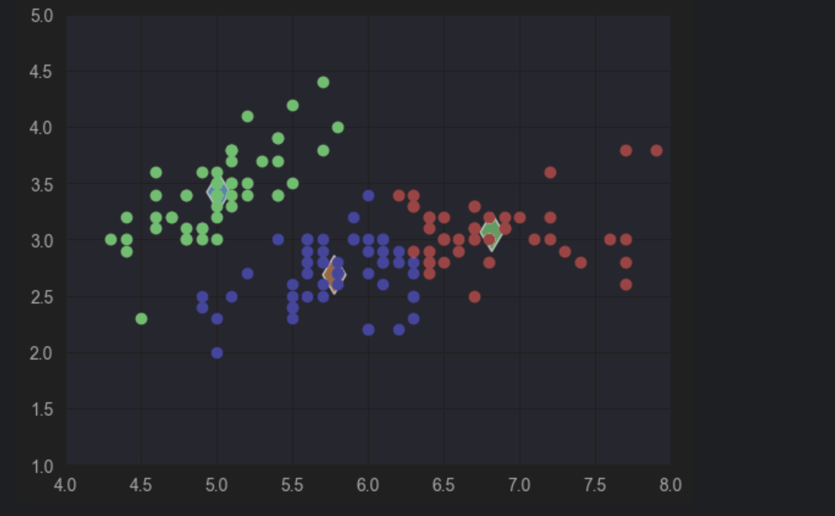
初始化方法（__init__）
作用：定义聚类的基本参数，k是目标聚类数，n是算法迭代的最大次数（避免无限循环）

训练方法（fit）
该方法是 K-means 的核心，实现了 “初始化中心→分配样本→更新中心” 的迭代过程。

测试与可视化
使用鸢尾花数据集（iris）测试自定义的 K-means 算法，并可视化结果。

数据准备
鸢尾花数据集包含 4 个特征，这里只取前 2 个特征，以便在二维平面上可视化聚类结果。

该代码实现的 K-means 核心流程为：
初始化：随机选择 k 个样本作为初始聚类中心。
分配样本：计算每个样本到所有中心的距离，将样本分配到最近的中心所在的聚类。
更新中心：计算每个聚类的样本均值，作为新的聚类中心。
迭代：重复步骤 2 和 3，直到达到最大迭代次数（这里固定为 20 次）

